






福州融侨赛德伯学校
RECRUITMENT 招聘
2022年教师招聘

学 校 简 介

融侨赛德伯学校是融侨集团与近500年历史的英国私立名校——英国赛德伯学校强强联手打造的高端国际化双语学校，提供幼儿园至高中15年一贯制教育。

学校坐落于福建省福州市长乐区滨海新城，占地238.96亩，建筑面积近20万平方米，办学规模为124个班级，可容纳学生2700余人，按照百年名校标准设计。

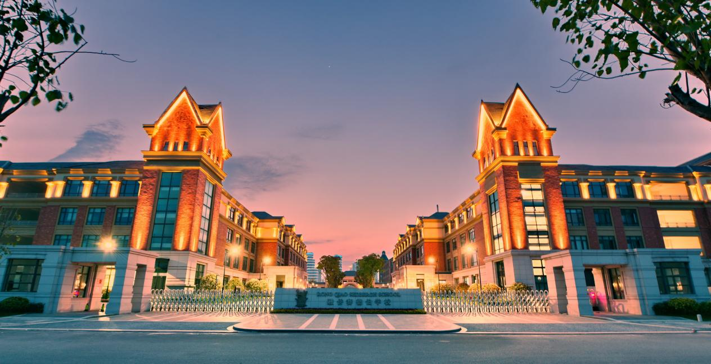
学校秉承全面发展的办学理念，崇尚明德、启智、强体、乐群、尚美，融合中西教育优势，致力于培育兼具家国情怀和国际视野的新时代英才。

RECRUITMENT 招聘

招 聘 岗 位

2022年，融侨赛德伯学校持续寻找教育的开拓者和守护者，希望能和更多有志于教育事业的人士同行，一起打造开放、包容的教育环境，我们正在招聘以下教职岗位：
RECRUITMENT 招聘


国内部&双语部（中学） 招聘岗位
数学老师丨语文老师丨英语老师
历史老师丨地理老师丨生物老师
物理老师丨化学老师丨政治老师
音乐老师丨美术老师丨体育老师

双语部（小学） 招聘岗位

数学老师丨语文老师丨音乐老师
美术老师丨体育老师
RQSS
期待您的加入

应聘条件

本科及以上学历，持有所教科目的教师资格证，普通话标准，能够熟练运用计算机进行教学

具有扎实的专业知识，良好的教学能力和学生管理能力，具有相关学科教学经验者优先考虑

身心健康，三观端正，热爱教育事业，认同学校的文化和教育理念


应聘流程
01
05
04
03
02
录用签约
面试结果通知
面试安排（到校试讲和面谈）

简历投递（请随简历附上学历证书、教资证等相关证件）
笔试安排（学科、教育学、心理学知识）
RECRUITMENT 招聘


联系方式

联系电话
13331130081（吴老师）或扫描右侧二维码添加微信
wushangyang@rongqiao.com

更多学校讯息，可登录官网https://www.rqss.cn/，或关注微信公众号“融侨赛德伯学校RQSS”查询
RECRUITMENT 招聘
投递邮箱

信息查询

学校地址
福建省福州市长乐区滨海新城文武砂镇金滨路466号

薪酬福利

- 提供具有市场竞争力的薪资，年薪参考范围（不含其他福利）：箐苗教师15-20万、骨干教师20-30万、学科带头人30-35万元；

- 全面福利保障: 五险一金、附加商业保险、年终奖、餐补、提供工作所需的免费住宿、话费补贴、过节费、当地政府补贴、各类贺金、年度体检、带薪假期、子女学费折扣等；

- 充足的职业发展空间，提供各类专业培训，及国内外学术交流机会；

- 丰富的校园活动：团建、员工俱乐部、免费享受校园内部恒温游泳池、健身房、体育馆、图书馆、茶水吧等资源。


校 园 风 貌
RECRUITMENT 招聘
校园一隅
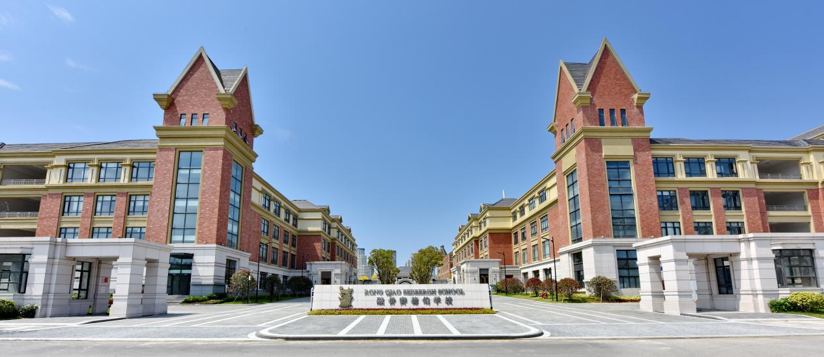

◀校园正大门▶

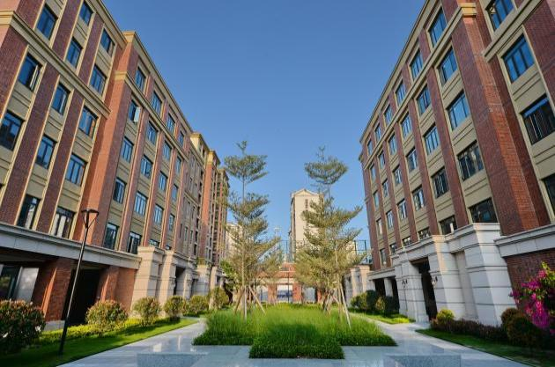
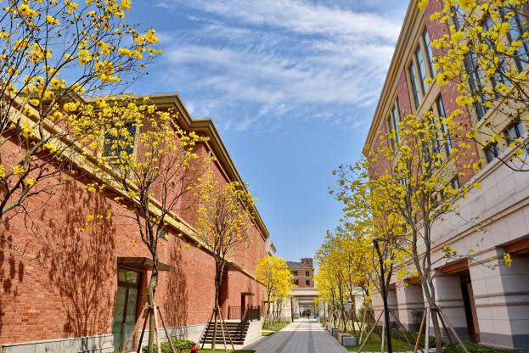

◀学生宿舍近景▶
◀黄花风铃木长廊▶
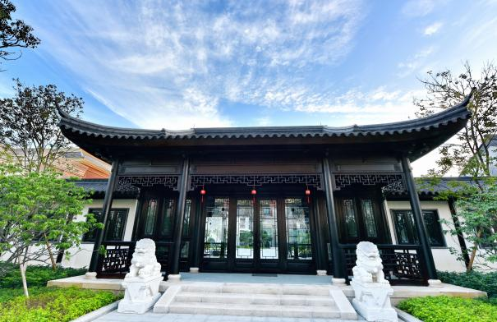
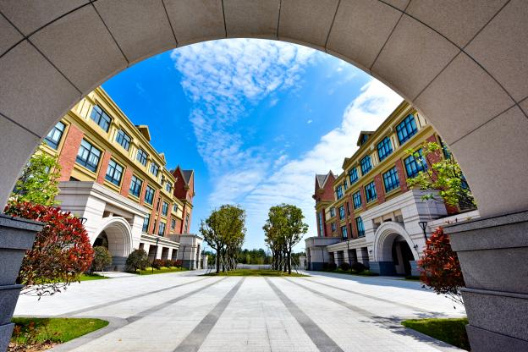

◀中华文化中心▶
◀行政楼拱门▶



RECRUITMENT 招聘
硬件设施
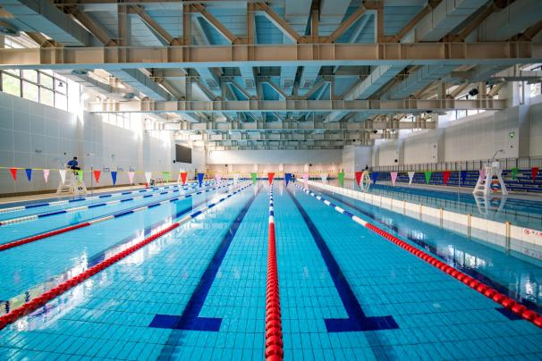
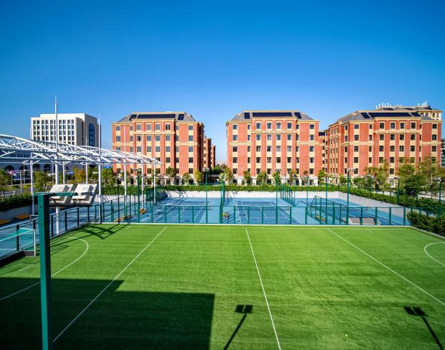

◀恒温游泳馆▶
◀下沉式网球场▶
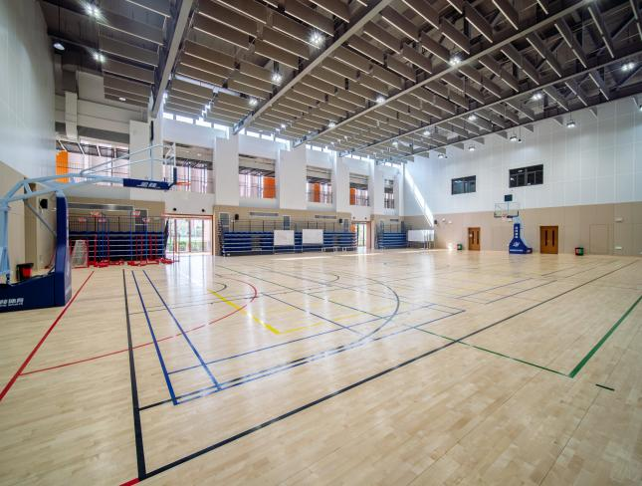
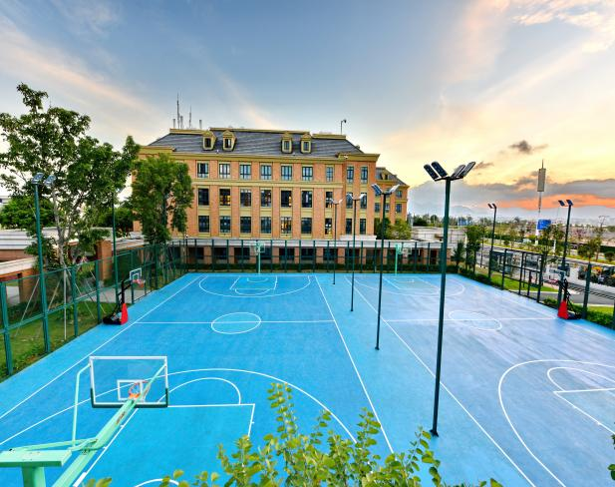

◀室外篮球场▶
◀室内篮球场▶
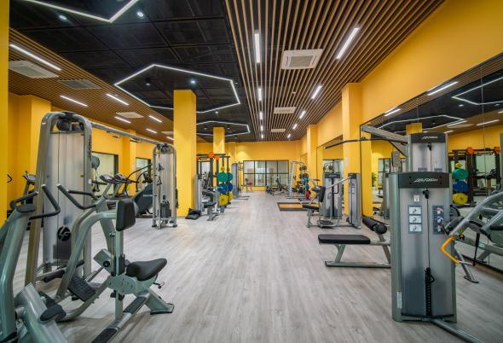
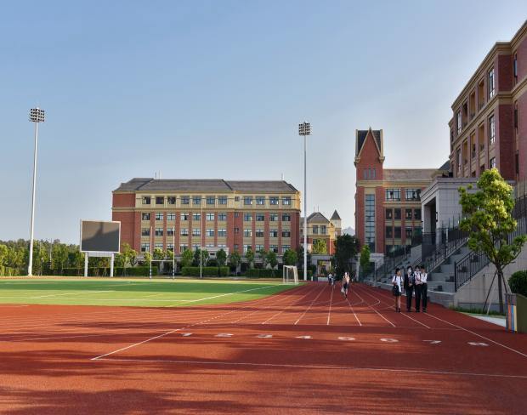

◀员工健身房▶
◀田径赛道▶

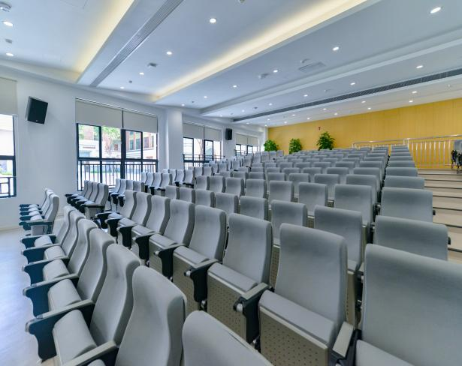
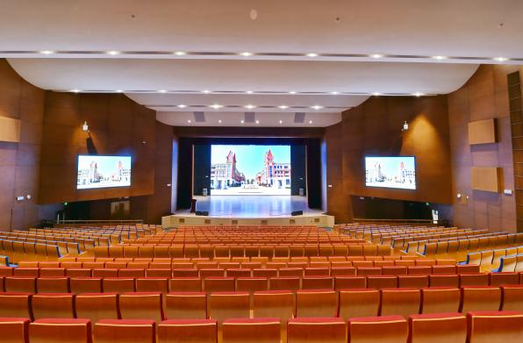

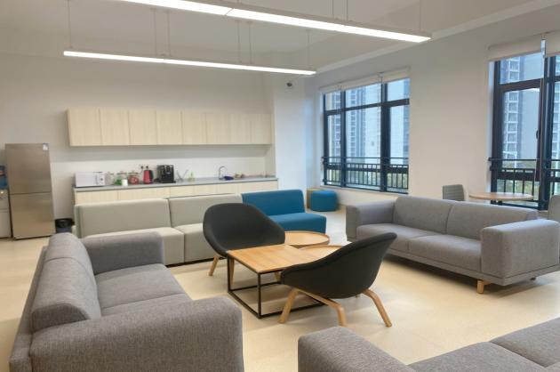
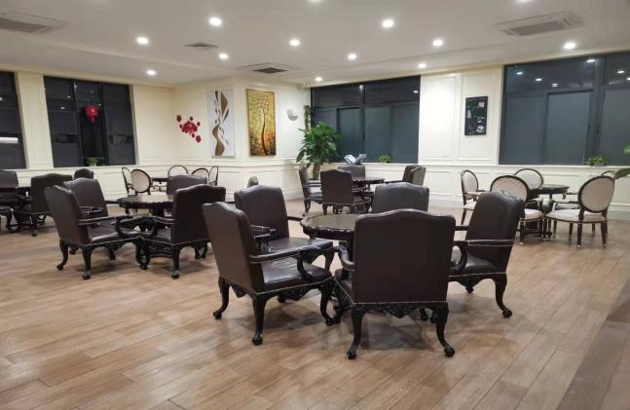
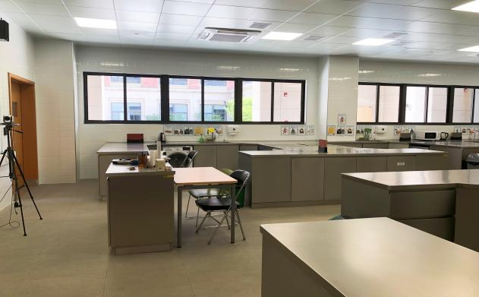
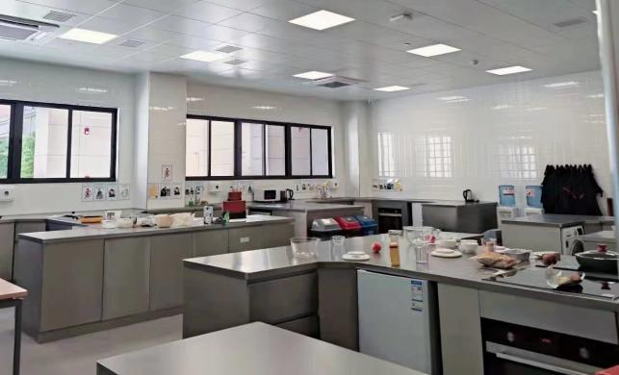
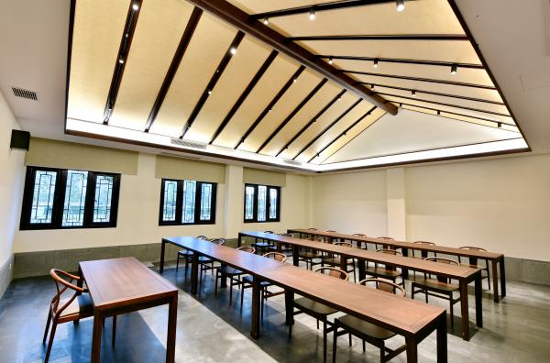
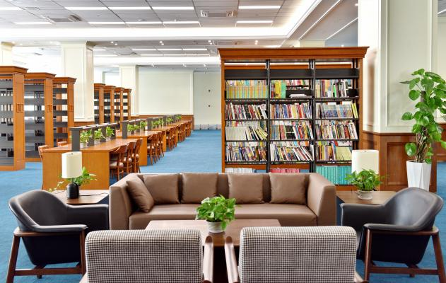
◀科学教室▶
◀员工休息室▶
◀咖啡吧▶
◀历史、道德与法治教室▶
◀图书馆▶
◀烹饪教室▶
◀阶梯教室▶
◀800人大剧院▶
RECRUITMENT 招聘


食宿体验
RECRUITMENT 招聘
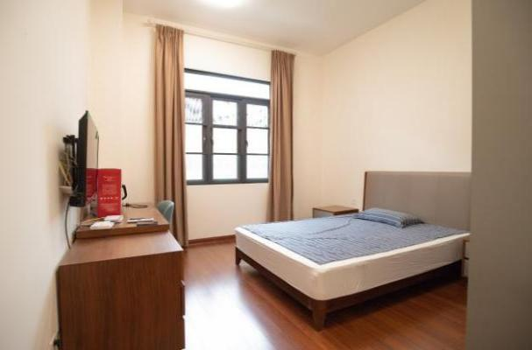
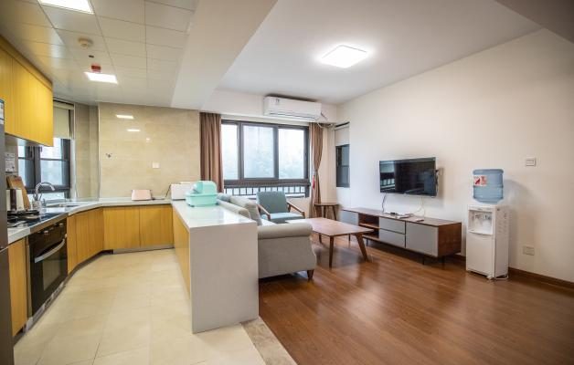

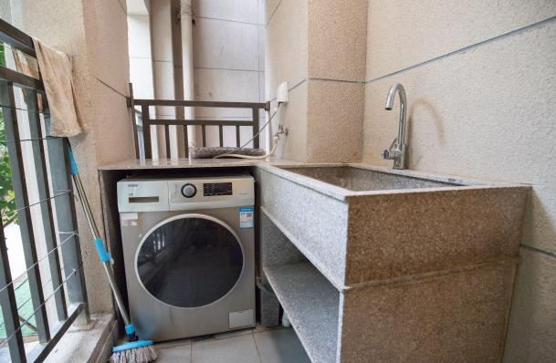
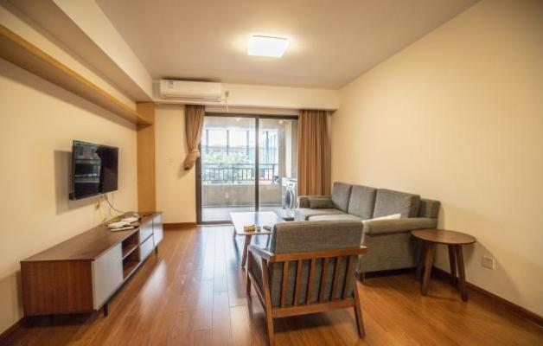
◀单人间卧室▶
◀一居室厨房客厅▶

◀宿舍阳台▶
◀两居室客厅▶
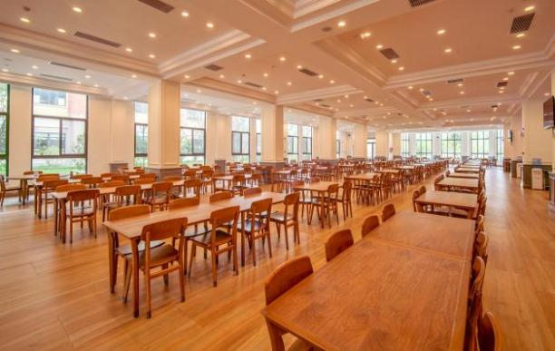


◀中学食堂▶
◀学校通勤车▶
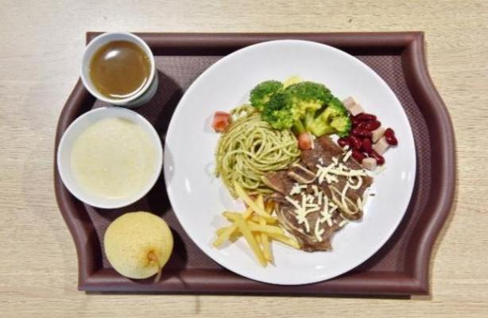
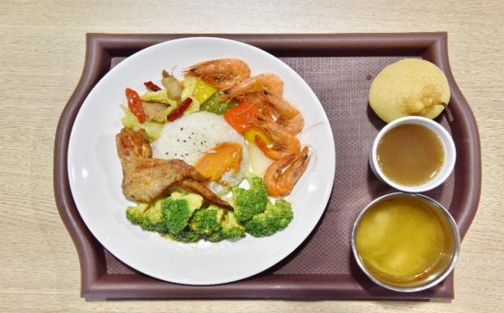

◀西餐▶
◀中餐▶

员工活动
RECRUITMENT 招聘

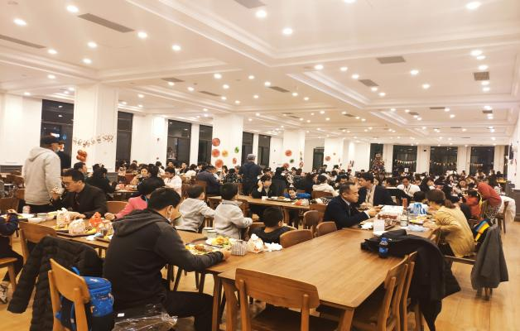

◀年末宴会▶
◀圣诞游园会▶
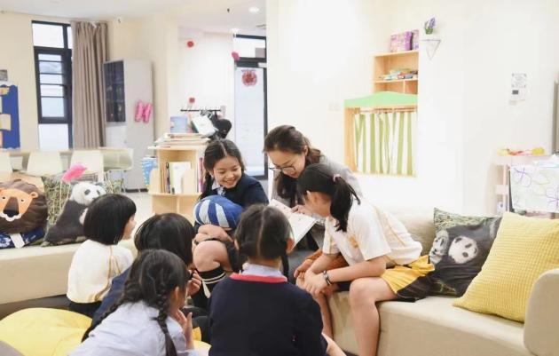
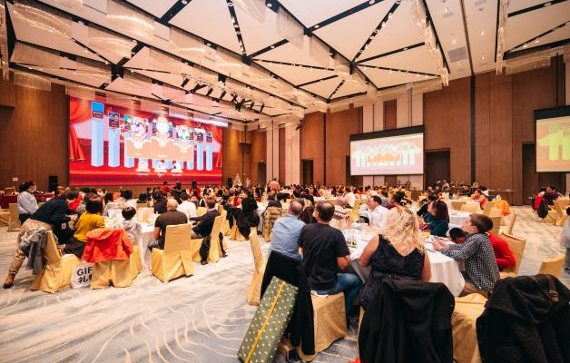

◀学院生活▶
◀万豪年终尾牙▶

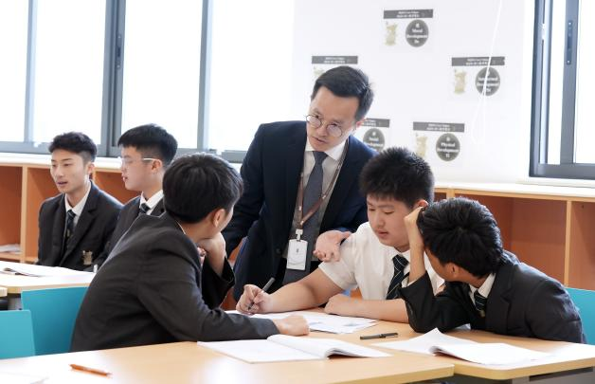

◀中教授课▶
◀外教授课▶
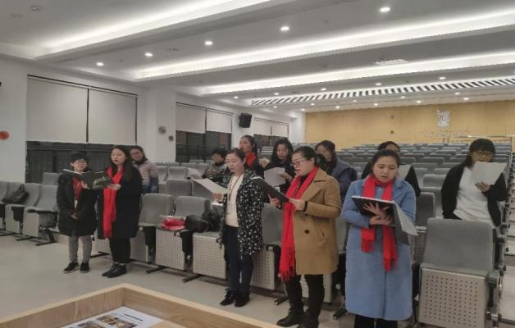
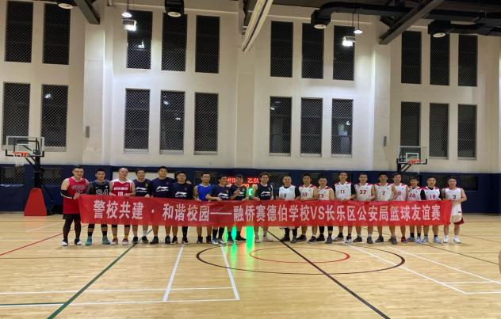

◀员工合唱团▶
◀篮球俱乐部友谊赛▶

